Здравствуйте!
Для проверки работы MAX-бота была подготовлена для вас инструкция в виде Postman-коллекции.
После скачивания и вставки в Postman самой коллекции вам будет доступны 4 базовые проверки:
- GET /me — проверка токена;
- GET /subscriptions — проверка Webhook-подписок;
- GET /updates — получение события от пользователя;
- POST /messages — отправка тестового сообщения от бота.
Заранее, перед запуском в методе GET /updates обязательно напишите своему боту сообщение из обычного аккаунта MAX, не из аккаунта бота. Не отправляйте токен в общий чат и не передавайте его другим участникам. Токен даёт полный доступ к управлению вашим ботом.
Методы и способы управления ботом смотрите на официальной странице документации MAX - https://dev.max.ru/docs-api
Шаг 1. Настройка бота. Добавьте в access_token ваш токен.
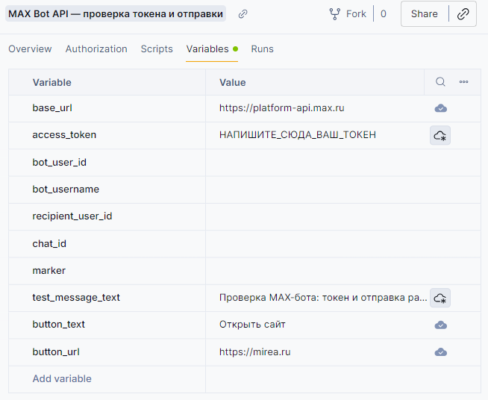
Шаг 2. Выберите метод для проверки, можете создать свой запрос. Вся документация располагается по ссылке: https://dev.max.ru/docs-api
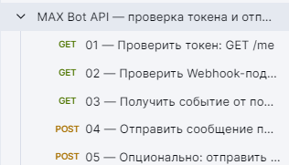

Шаг 3. Запускаете проверку и у вас должна отобразиться информация:
